# 任务

**任务：**在自己的计算机上重复图5中的仿真过程。可以使用以下位置提供的*.tcl*文件：*[RVfpgaPath]/RVfpga/Labs/Lab15/DataHazards_AL-AL/test_Basic.tcl*。

解答请参见实验15的主文档。

**任务：**删除图2示例中的所有nop指令。对于循环的两次连续迭代，绘制与图3类似的图，然后通过将其与Verilator仿真进行比较来分析并确认此图是否正确，最后在板上执行程序时使用性能计数器计算IPC。

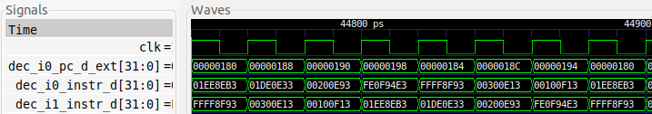

每次迭代需要3.5个周期来执行并且没有暂停。

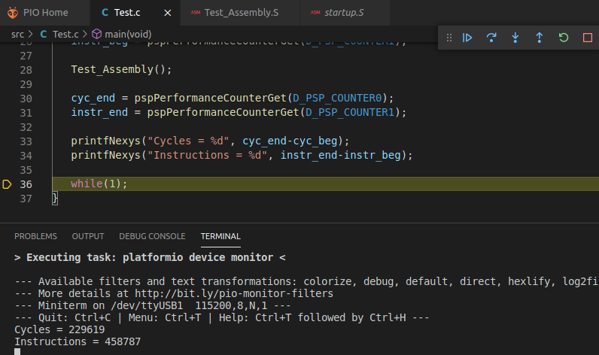

IPC是理想IPC：IPC = 458 / 229 = 2.

**任务：**在图2的示例中，删除所有nop指令并将add t6,t6,-1指令移至add t3,t3,t4指令之后，然后重新检查仿真中以及板上的程序。在这个调整顺序的程序中，两条相关add指令（add t4,t4,t5和add t3,t3,t4）在同一周期到达译码阶段，这将影响性能。通过仿真和板上执行来说明这些变化的影响。

测试将相关add指令替换为其他相关指令时的类似情况，例如：

- add t4,t4,t5

**mul** t3,t3,t4

- add t4,t4,t5

**div** t3,t3,t4

- add t4,t4,t5

**lw** t3, 0(t4)

* **两条add指令：**

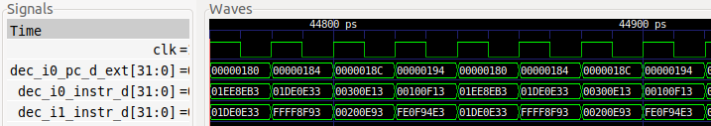

现在每次迭代需要4个周期来执行，因为相关add指令必须暂停1个周期，原因在于其输入操作数之一在第一条add指令于EX1阶段执行并转发结果之前不可用。

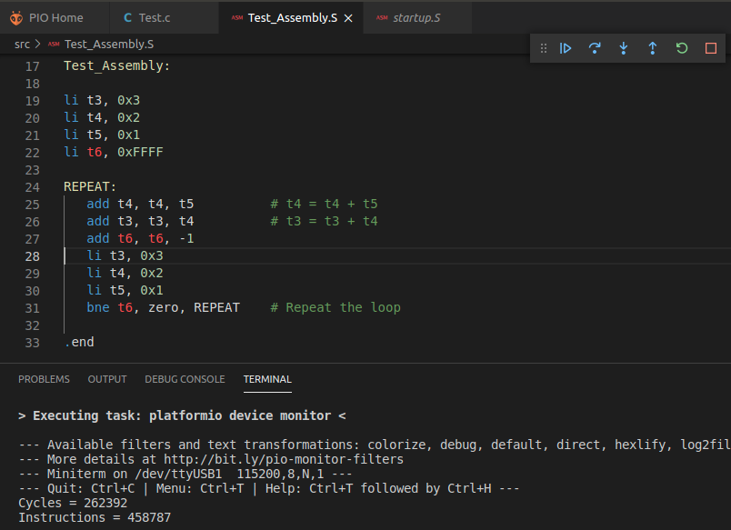

现在的IPC并非理想IPC：IPC = 458 / 262 = 1.75

* **add指令后跟mul指令：**

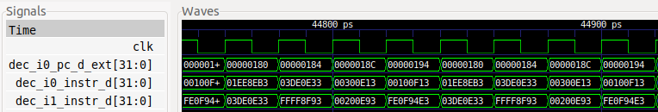

像前文一样，相关mul指令必须暂停1个周期，原因在于其输入操作数之一在第一条add指令于EX1阶段执行并转发结果之前不可用。

* **add指令后跟lw指令：**

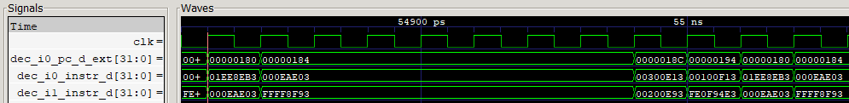

像前文一样，相关lw指令必须暂停1个周期，原因在于其输入操作数之一在第一条add指令于EX1阶段执行并转发结果之前不可用。

**任务：**将前面的公式与DDCARV中流水线处理器部分所述的公式进行比较。

DDCARV中流水线处理器的公式：

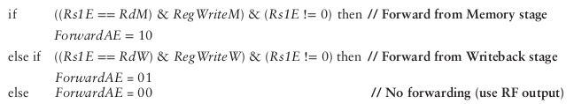

**任务：**分析Verilog代码，说明前一个公式如何执行计算。必须检查模块**dec_decode_ctl**的以下行。

不提供解答。

**任务：**写出i0_rs2bypass[9:0]、i0_rs1bypass[9:0]、i1_rs2bypass[9:0]和i1_rs1bypass[9:0]的其他控制位的公式（与上述公式类似）。

可以从模块**dec_decode_ctl**中的以下几行获得公式：

* 2372 – 2417
* 1721 – 1767
* 1497 – 1544
* 1130 – 1131和1255 – 1256

**任务：**在自己的计算机上重复图8中的仿真过程。可以使用以下位置提供的*.tcl*文件：*[RVfpgaPath]/RVfpga/Labs/Lab15/DataHazards_AL-AL/test_Advanced.tcl*。

解答请参见实验15的主文档。

**任务：**对于图2中的程序，针对两条相互依赖的指令彼此之间距离不同的情况执行与图8中相同的分析。可以通过更改两条相关add指令之间的nop数量来控制距离。

此外，需创建第一个输入操作数接收转发数据的其他示例。

还可以创建两条add指令通过I1管道执行的其他示例，但需确认行为相同。

最后，将相关add指令（add t3,t3,t4）替换为通过其他管道执行的其他相关指令并分析仿真结果。例如，可以包含以下指令之一来代替第二条add指令：

- lw t3, (t4)（强制读取值来自DCCM，如实验13所述）

- mul t3, t3, t4

- div t3, t3, t4

新仿真程序的示例：从EX2阶段旁路到译码阶段：

1a0: 01ee8eb3 **add t4,t4,t5**

1a4: ffff8f93 addi t6,t6,-1

1a8: 00000013 nop

1ac: 00000013 nop

1b0: 01de0e33 **add t3,t3,t4**

1b4: 00000013 nop

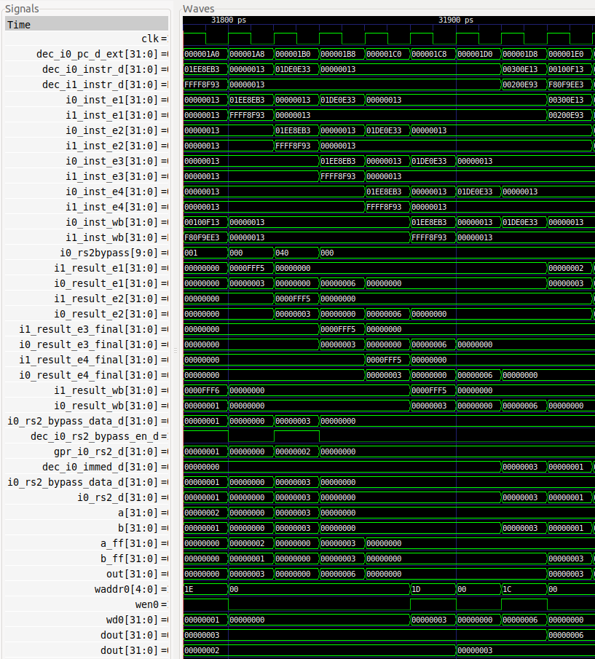

新仿真程序的示例：执行mul指令而不是第二条add指令：

1a0: 01ee8eb3 **add t4,t4,t5**

1a4: ffff8f93 addi t6,t6,-1

1a8: 03de0e33 **mul t3,t3,t4**

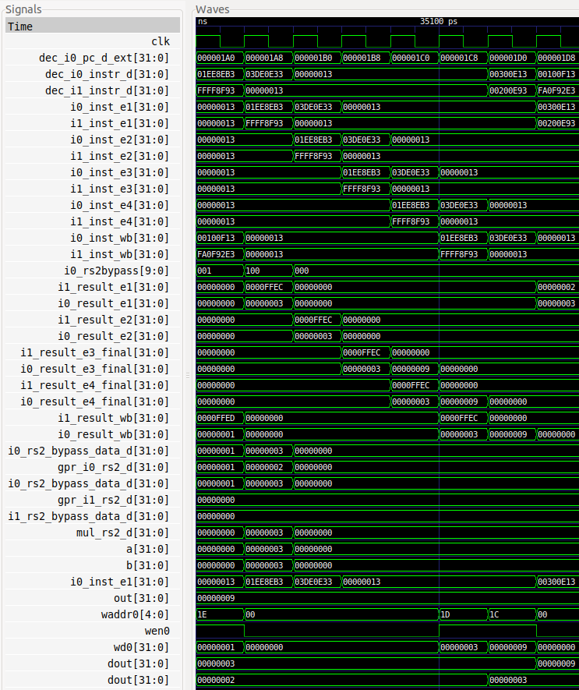

**任务：**向图10添加相应逻辑以生成I0管道中的辅助ALU的第一个输入操作数（a）。

不提供解答。

**任务：**在自己的计算机上重复图12中的仿真过程。可以使用以下位置提供的*.tcl*文件：*[RVfpgaPath]/RVfpga/Labs/Lab15/DataHazards_Close-LW-AL/scriptLoad.tcl*

解答请参见实验15的主文档。

**任务：**为图11的示例绘制与图3类似的图。

不提供解答。

**任务：**在前一个示例中，分析如何获取add t3, t3, t1指令的第一个操作数（t3）。可以使用以下位置提供的*.tcl*文件：*[RVfpgaPath]/RVfpga/Labs/Lab15/DataHazards_Close-LW-AL/scriptLoad_FirstOperand.tcl*

第一个操作数与先前指令不相关，因此它直接从寄存器文件中获取。

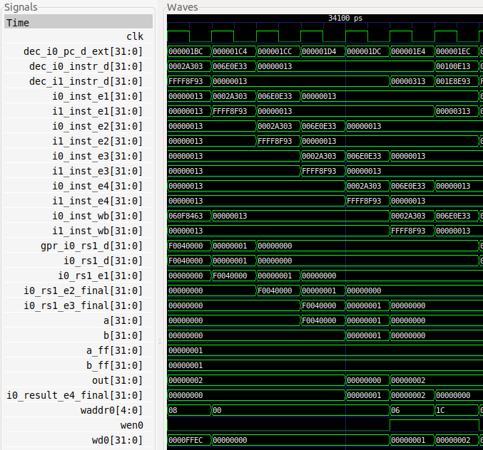

**任务：**删除图11的示例中的nop指令并使用硬件计数器获取IPC。

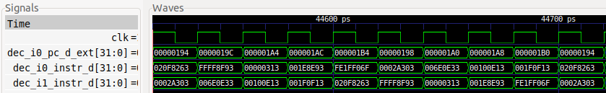

9个周期内执行2次迭代。每次迭代包含9条指令。因此：IPC = 18 / 9 = 2

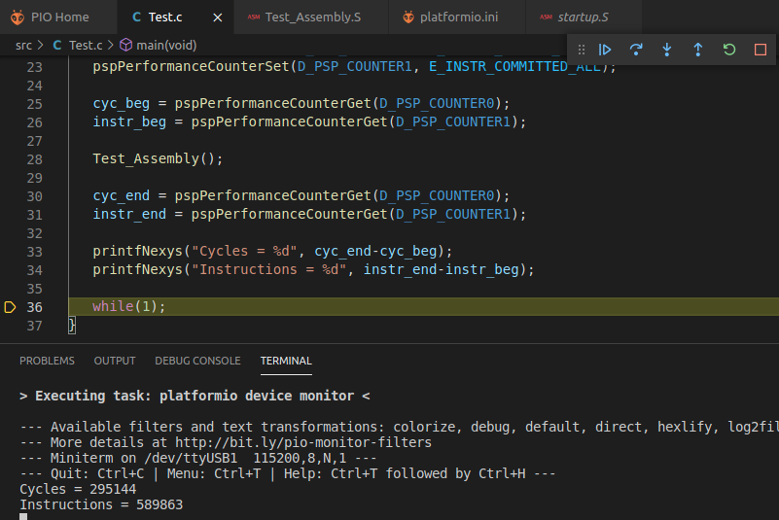

由于转发逻辑和辅助ALU的原因，没有暂停，IPC是理想IPC：IPC = 5898 / 2951 = 1.998

**任务：**禁止实验11所述的辅助ALU，并通过Verilator仿真和板上执行的方式分析图11中的  
示例。

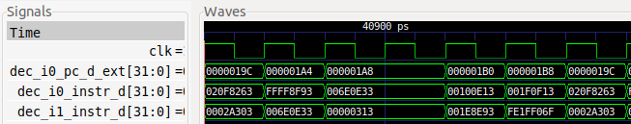

在lw（0x0002a303）之后，相关add指令（0x006e0e33）暂停一些周期。1次迭代需要6个周期。

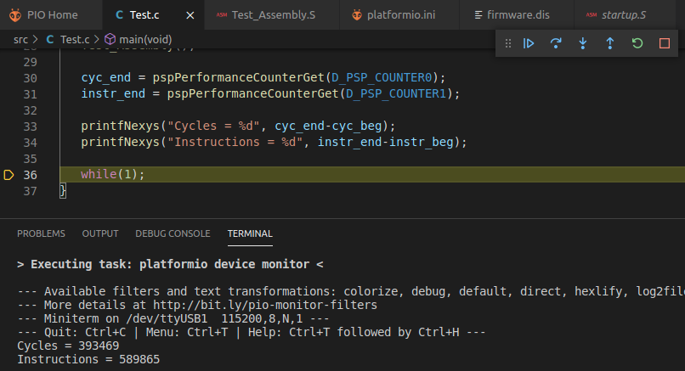

受lw-add数据冒险引起的暂停影响，IPC现与理想IPC相差很大：IPC = 5898 / 3934 = 1.499

**任务：**在图11的示例中，将add t6,t6,-1指令移至add t3,t3,t1指令之后，然后重新检查仿真中以及板上的程序。

可以使用以下位置提供的程序：*[RVfpgaPath]/RVfpga/Labs/RVfpgaLabsSolutions/Programs_Solutions/Lab15/DataHazards_SameCycle-LW-AL*

add t3,t3,t1指令与装载指令相关，二者均通过两个通路并行执行。在这种情况下，add指令会在辅助ALU中重新执行。请注意，通路1可以从其他管道接收输入操作数，因此在这种情况下不会丢失任何周期。

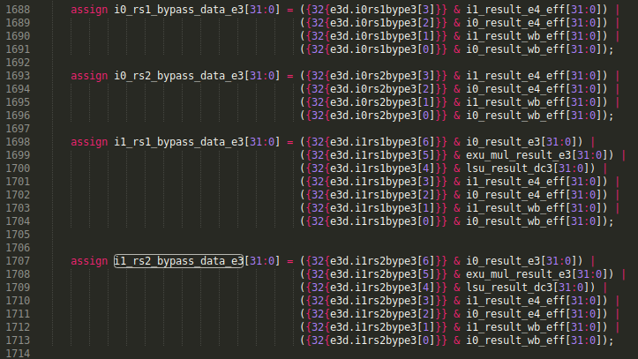

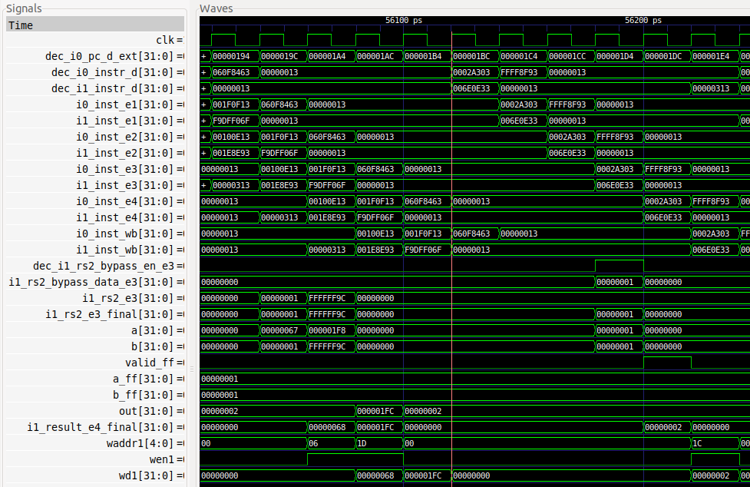

如果我们删除nop指令，进行仿真并在板上执行，则：

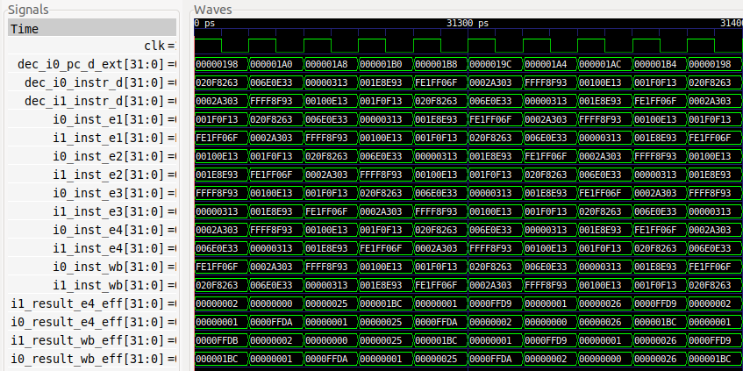

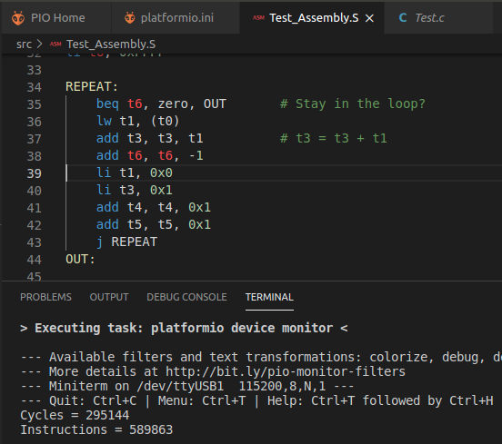

由于转发逻辑和辅助ALU的原因，没有暂停，IPC是理想IPC：IPC = 5898 / 2951 = 1.998

# 练习

1. 通过添加与add指令结果相关的额外算术-逻辑指令，修改第3部分中使用的程序。例如，可以将图11中的循环替换为以下代码，其中包含一条新的AND指令（**and t3, t4, t3**），并通过前移指令**add t5, t5, 0x1**对代码顺序稍作调整：

REPEAT:

beq t6, zero, OUT

INSERT_NOPS_9

lw t1, (t0)

add t6, t6, -1

add t3, t3, t1

**add t5, t5, 0x1**

**and t3, t4, t3**

INSERT_NOPS_8

li t1, 0x0

li t3, 0x1

add t4, t4, 0x1

j REPEAT

OUT:

分析Verilator仿真并说明如何为新的A-L指令处理数据冒险。然后删除所有nop指令并分析硬件计数器提供的结果。

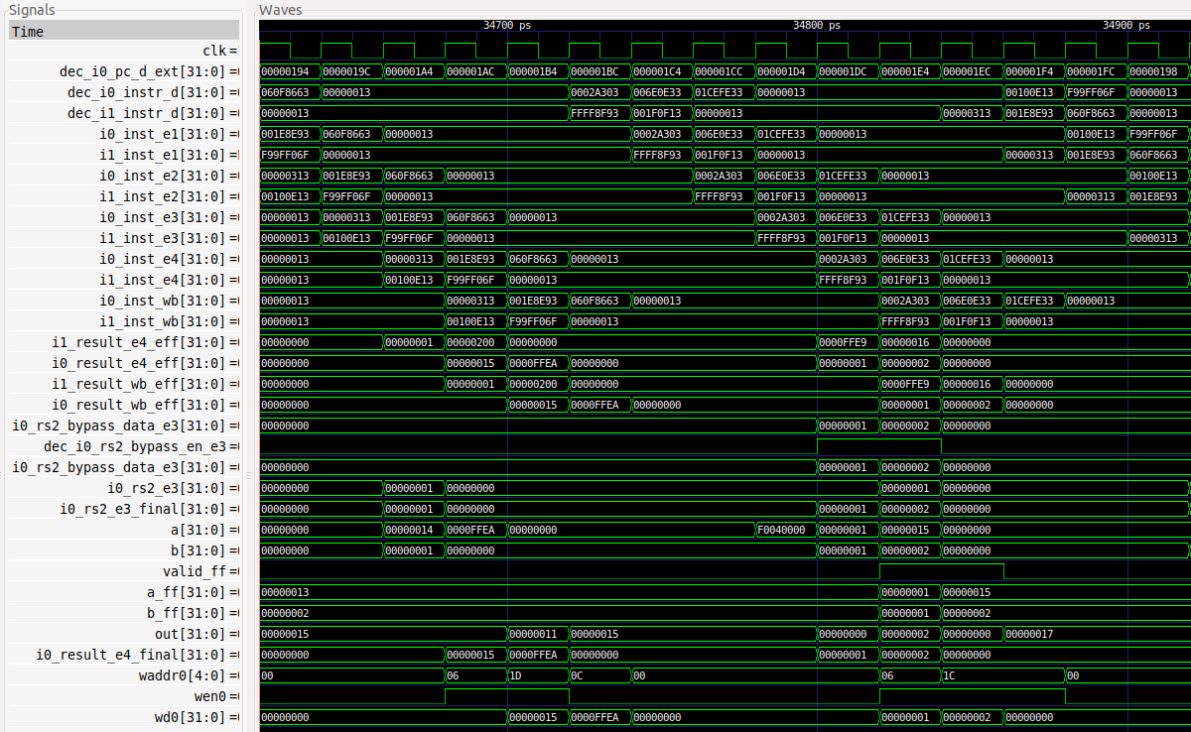

相关add和and指令使用辅助ALU重新计算结果。请注意，and指令的第二个输入操作数在EX3阶段旁路。

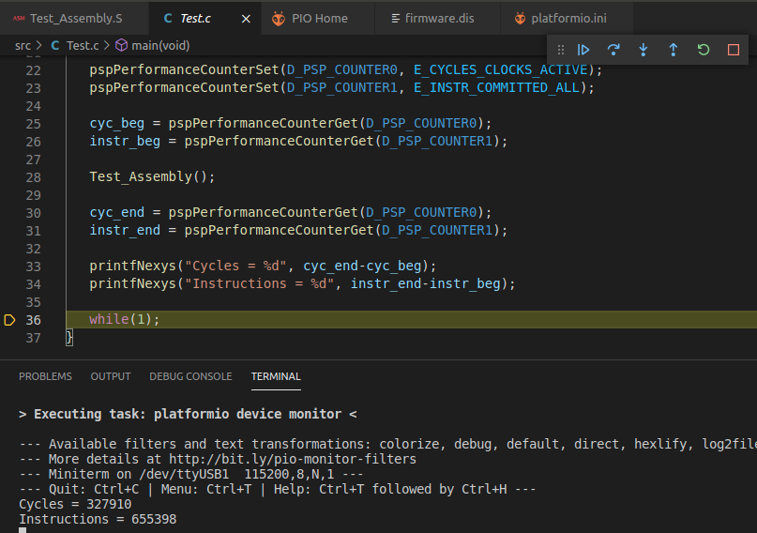

IPC = 6553 / 3279 = 1.998

每次迭代执行的指令：655398 / 65535 = 10

每次迭代的周期数：327910 / 65535 = 5

由于转发和辅助ALU的原因，在该程序中实现了理想IPC。

1. 分析与第2.C部分所述情况相同的情况：mul指令后跟使用乘法结果的add指令。在图11的程序中，只需将lw替换为写入寄存器t1的mul。

不提供解答。

1. 分析lw指令后跟与装载读取的值相关的mul指令这种情况。在图11的程序中，只需将相关add指令替换为mul指令。

可以使用以下位置提供的程序：*[RVfpgaPath]/RVfpga/Labs/RVfpgaLabsSolutions/Programs_Solutions/Lab15/DataHazards_Close-LW-MUL*

辅助ALU无法执行mul指令。乘法器（模块**exu_mul_ctl**）内部实现了一个新的旁路路径，用于将装载读取的值转发到M1阶段。



这样一来，由于这种RAW相关性，只有1个周期丢失。

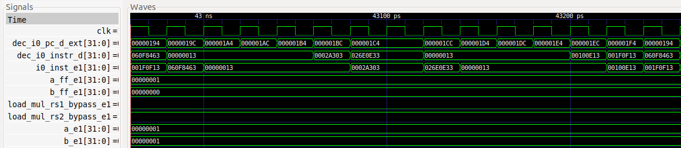

第二个操作数从装载读取的值旁路。这样一来，由于相关性的原因，只有1个周期丢失。

1. （*以下练习基于[HePa]的练习4.18*、*4.19*、*4.20*和*4.26。*）

假设在不处理数据冒险的SweRV EH1处理器版本上执行了以下代码（即，编程器负责通过在必要时插入nop指令来处理数据冒险）。向代码中添加nop指令以使其正确运行。

addi x11, x12, 5

add x13, x11, x12

addi x14, x11, 15

add x15, x13, x12

然后组成包含至少三个汇编代码片段的序列，这些片段显示不同类型的RAW数据冒险。RAW数据相关性的类型由产生结果的阶段和使用结果的下一条指令标识。

对于每个序列，要使代码在没有转发或冒险检测的SweRV EH1处理器上正确运行，需要在何处插入多少条nop？如果我们使用SweRV EH1中提供的转发而不插入nop，那么CPI是多少？

不提供解答。

1. 在实验14第2.C部分的程序（位于*[RVfpgaPath]/RVfpga/Labs/Lab14/LW_Instruction_ExtMemory*）中，将指令add **x1**, x1, 1替换为add **x28**, x1, 1。这将在修改后的add指令和循环开头的非阻塞装载（lw x28, (x29)）之间引入WAW冒险。利用仿真分析SweRV EH1中如何处理此冒险，可以在寄存器文件中查看信号wen2的值。尝试了解控制单元（模块**dec**）中如何计算此信号。

原始程序的仿真如下。正如我们在实验14中分析的那样，当对寄存器文件同时执行3个写操作（2条add指令和1条非阻塞load指令）。

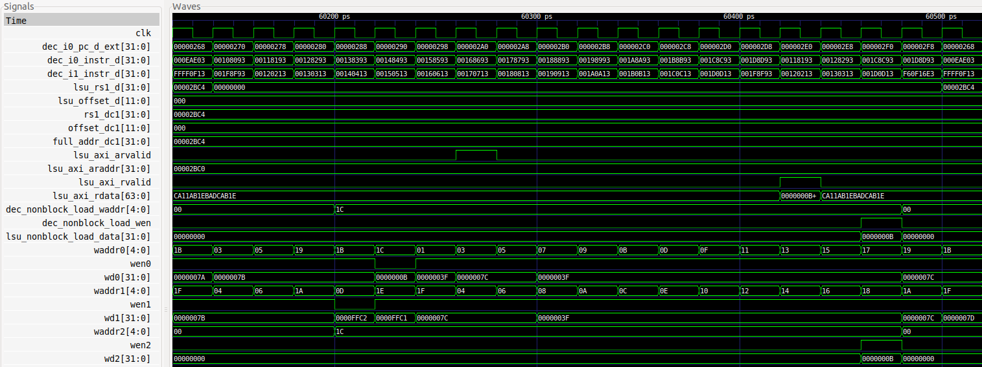

在如下所示的新程序中（将指令add **x1**, x1, 1替换为指令add **x28**, x1, 1），可以检测到程序顺序中的后面一条指令修改了同一个寄存器，因此禁止了装载的写操作（wen2信号永远不会变为高电平），这样便可解除WAW数据冒险。

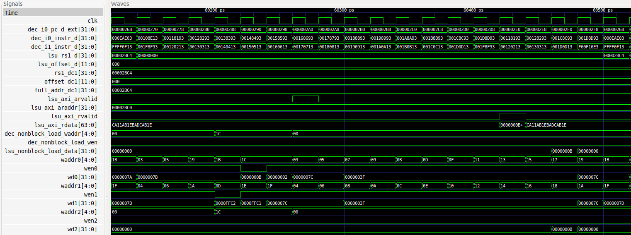

1. 在实验14第2.C部分的程序（位于*[RVfpgaPath]/RVfpga/Labs/Lab14/LW_Instruction_ExtMemory*）中，将指令add x1, **x1**, 1替换为add x1, **x28**, 1。这将在修改后的add指令和循环开头的非阻塞装载（lw x28, (x29)）之间引入RAW冒险。通过仿真分析SweRV EH1中如何处理此冒险。

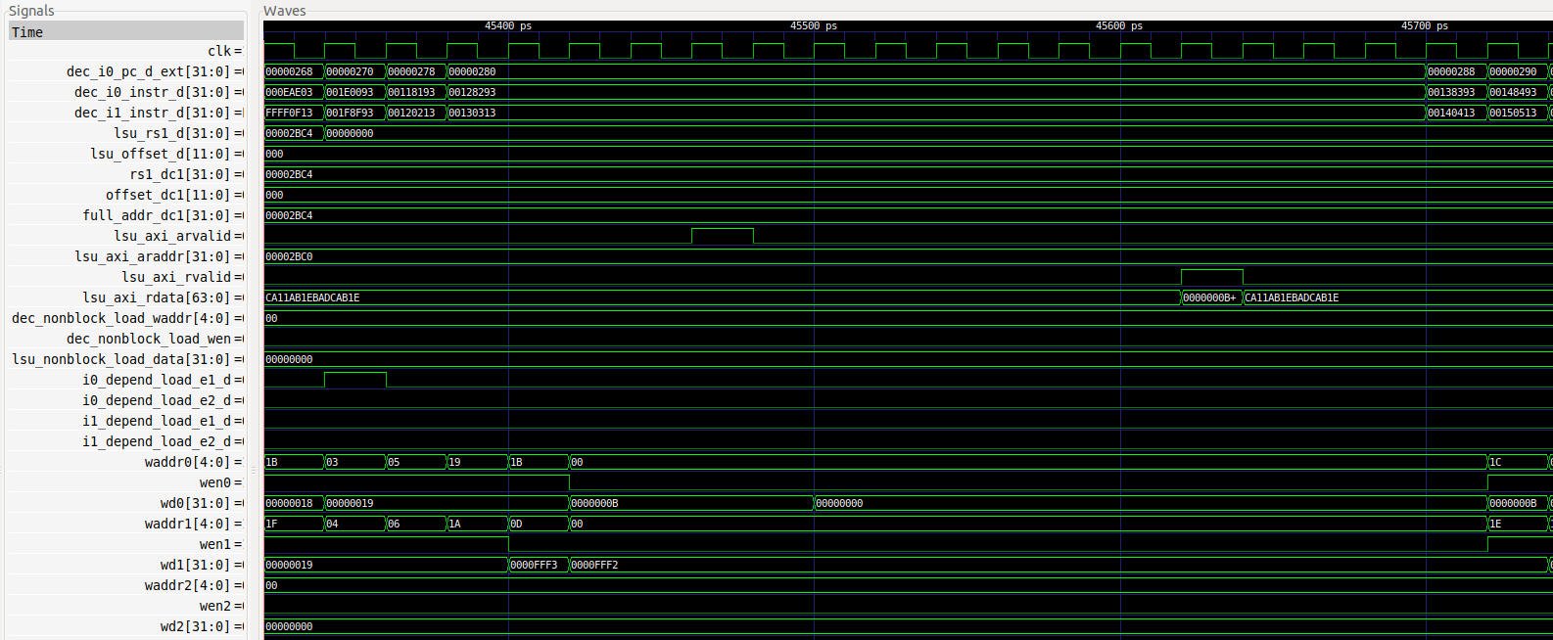

检测到RAW冒险，流水线暂停并按照实验中的说明进行转发。

1. 最后，在实验14第2.C部分的程序（位于*[RVfpgaPath]/RVfpga/Labs/Lab14/LW_Instruction_ExtMemory*）中，将指令add x1, **x1**, 1替换为add x1, **x28**, 1，将指令add **x7**, x7, 1替换为add **x28**, x7, 1。这将导致RAW和WAW冒险。利用仿真分析SweRV EH1中如何处理这两种冒险。

不提供解答。

1. **存储-装载转发**

这是一种非常值得关注的情况，我们没有在本实验中分析，但您可在本练习中进行分析。当存储以及随后的装载访问相同地址时，可以在内核内将数据从存储转发到装载，无需读取DDR外部存储器，从而节省时间和功耗。

实现这种转发的逻辑包含在LSU中，具体来说是包含在模块**lsu_bus_intf**和**lsu_bus_buffer**中，必须在本练习中进行检查。

*[RVfpgaPath]/RVfpga/Labs/Lab15/Sw-Lw-Forwarding*中的PlatformIO项目用于说明存储-装载转发。此文件夹中提供*.tcl*脚本，您可以使用它来分析循环的任意一次迭代以及了解如何执行转发。

**Verilator仿真：**

**lw t3, (t4)**

**sw t5, (t4)**

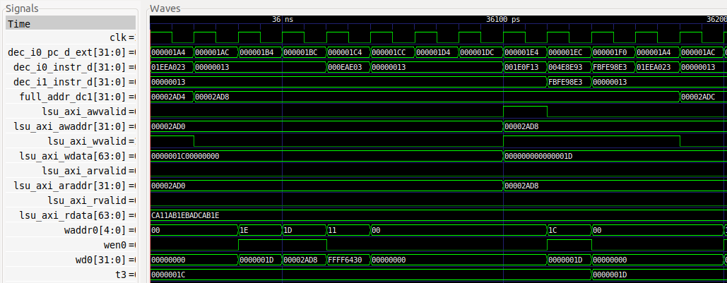

**1 2 3 4 5 6 7 8 9 10 11 12 13**

分析仿真：

* **周期1**：sw指令进行译码。
* **周期5**：lw指令进行译码。
* **周期2至11**：在整个迭代过程中，信号full_addr_dc1 = 0x00002AD8。发生这种情况是因为存储地址和装载地址相同。
* **周期9**：存储通过AXI总线的写信号写入DDR外部存储器。
  + lsu_axi_awvalid = 1
  + lsu_axi_awaddr = 0x00002AD8
  + lsu_axi_wvalid = 1
  + lsu_axi_wdata = 0x000000000000001D
* **周期9、10和11**：装载通过旁路逻辑立即接收其数据并将数据写入寄存器文件。读取永远不会发送到DDR存储器（参见AXI总线的读使能信号：lsu_axi_arvalid = lsu_axi_rvalid = 1）：
  + waddr0 = 0x1C（即寄存器x28 = t3）
  + wen0 = 1
  + wd0 = 0x0000001D
  + t3 = 0x0000001D

**内核内部如何执行转发？**

要分析存储-装载转发，必须检查两个模块：**lsu_bus_intf**和**lsu_bus_buffer**。

1. 我们在实验13的第4部分中分析了对DDR外部存储器的读访问，在实验13的图16中说明了此访问涉及的SweRV EH1结构：



数据在信号bus_read_data_dc3中提供。

1. 分配给bus_read_data_dc3的值可以来自DDR存储器或转发逻辑。为此，模块**lsu_bus_intf**中包含一个2:1多路开关，用于在从DDR存储器读取的值（ld_bus_data_dc3）和旁路值（ld_fwddata_dc3）之间进行选择。



接下来，我们将此2:1多路开关包含到上图中：



1. 如果在之前的仿真中添加此多路开关的输入/输出/控制信号，则：

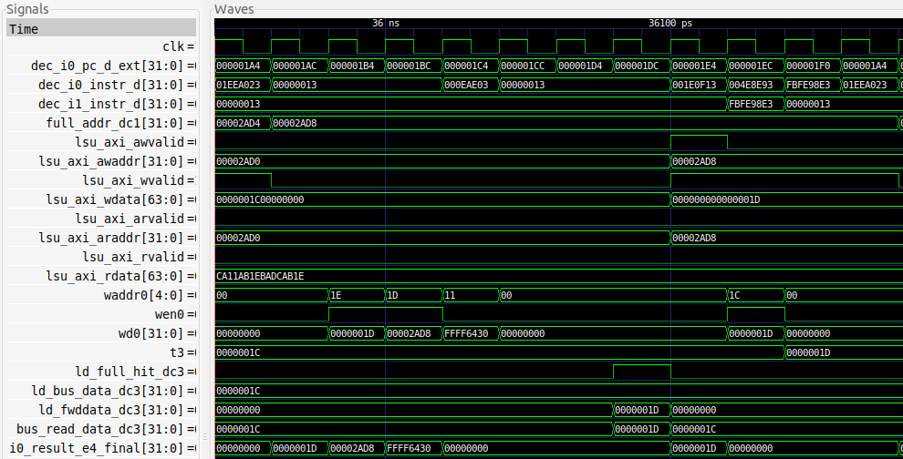

可以看到提供给装载的数据从存储旁路。

1. 可以进一步分析模块**lsu_bus_intf**和**lsu_bus_buffer**中如何计算控制信号（ld_full_hit_dc3）和旁路值（ld_fwddata_dc3）。

# 附录A

**任务：**在自己的计算机上重复图15中的仿真过程。

解答请参见实验15的主文档。

**任务：**比较上述场景在SweRV EH1和DDCARV所述流水线处理器中的处理方式。

不提供解答。

**任务：**如果仔细比较图16和实验13的图6，将看到实验13的图6中lw指令读入寄存器文件的值（信号lsu_ld_data_corr_dc3[31:0]）与图16中lw转发的值（信号lsu_ld_data_dc3[31:0]）不同。两个值的区别在于前者经过模块**lsu_ecc**中的ECC逻辑校验，而后者没有。说明为什么lw转发的值未经过错误校验也没有问题。

如果在装载读取的数据中检测到错误，则流水线将停止并刷新。因此，装载指令和所有后续指令（其中一些指令接收不正确的转发值）均刷新，永不提交。

**任务：**在图14的示例中，删除lw之前和add之后的所有nop指令。不要删除两条相关指令之间的5个nop。分析仿真，然后通过在开发板上执行程序，用性能计数器计算IPC（在测量IPC时保留nop指令似乎并不合适，因为它们是无用指令；不过，程序本身就是无用的，这里我们的惟一目的是分析并了解数据冒险）。

不提供解答。